Alapbeállítások: ahol a feladat szövege nem mond mást (és a mintán sem látszik másként), ott a lapméret A4, a margók egységesen 2,5 cm-esek, a betűméret 12 pontos, a betűtípus Times New Roman.
Nem minden részfeladatot írunk le a feladatszövegben, többet fel kell ismerni a mellékelt dokumentumok alapján!
1. feladat: Képeslap (20 pont)
Az itt látható minta alapján készítsd el a kepeslap.png képet! Próbáld minél tökéletesebben lemásolni az ábrát!
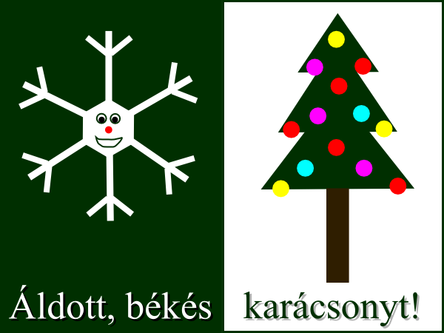
Ügyelj a következőkre:
- A kép 600 képpont széles és 450 képpont magas, fehér háttérrel.
- A képnek sötétzöld szegélye van, bal fele sötétzöld hátterű.
- A hópihe fehér színű. A két szeme sötétzöld körvonalú kör, amelyben fekete kitöltésű kör van elhelyezve. A hópihe orra piros kitöltésű kör. A száját szabad kézi rajzzal készítettük el, sötétzöld színnel.
- A kép jobb oldalán egy karácsonyfa látható. A lombja sötétzöld, a törzse sötétbarna.
- A karácsonyfán helyezz el kör alakú díszeket is (13 darabot), amelyeket tetszőleges (de nem sötétzöld) színekkel kitölthetsz!
- Az „Áldott, békés karácsonyt! szöveget Times New Roman (vagy más talpas betűtípussal) kell elhelyezni!
- Az „Áldott, békés” szöveg fehér színű, a sötétzöld háttéren szerepel. A „karácsonyt!” szöveg pedig sötétzöld, és a fehér háttéren van elhelyezve.
- A szövegnek árnyéka is van. A fehér színű szövegnek fekete, a zöld színűnek sötétszürke árnyéka legyen!
2. feladat: Vers (20 pont)
Készítsd el a karácsonyi verseket tartalmazó dokumentumot a mintának megfelelően (vers.doc)!
A dokumentumban a bal- és a jobb-margó 1 cm-es, a főcím Lucida Calligraphy (vagy hasonló) betűtípusú legyen!
3. feladat: Karácsony (50 pont)
Készítsd el a karácsonyi ünnepekről szóló 4 oldalas dokumentumot (karácsony.doc) a mintának megfelelően!
A dokumentumban csak Garamond betűtípust használj! A szegélyek zöldek, a címsorok háttere arany színű legyen! Az alcímek fényessége 192, a főcímé 128 legyen! A képek egységesen 5 cm szélesek legyenek! Az utolsó lapon generált tartalomjegyzék legyen!
4. feladat: Körlevél (45 pont)
Készítsd el a minták alapján a körlevél B5-ös méretű alapdokumentumát (alap.doc), valamint a körlevelet az összes karácsony környéki jeles napról (körlevél.doc)!
A dokumentumban csak Garamond betűtípust használj, konkrét tartalomként csak a „Jeles napok” szöveg szerepelhet benne, minden mást a napok.doc adatforrásból kell venni! A szegélyek zöld színűek, a vonal aranysárga legyen!
A képeknek el kell férniük egy 4*4 cm-es területen; a kép alatti rész is legalább 4 cm szélességű legyen
5. feladat: Karácsonyi síverseny (44 pont)
Az iskola síszakosztálya a karácsonyi szünetben félnapos villámversenyt tervez. A bizonytalan hóhelyzetre tekintettel ennek időpontját nem tudják előre rögzíteni, ezért abban maradnak, hogy amikor a testnevelő tanár megfelelőnek ítéli a körülményeket, sms-ben fogják egymást értesíteni.
Legutóbb azzal az elterjedt módszerrel próbálkoztak, hogy a testnevelő tanár – az előre eltervezett riadóláncnak megfelelően – két diákot értesített, ők újabb kettőt-kettőt, és így tovább, így az algoritmus hatékonyságának köszönhetően az összes résztvevő viszonylag kevés lépésben megtudja az időpontot. Sajnos, azonban az elképzelés csődöt mondott, mert az egyik diák telefonja elromlott, ezért nemcsak hogy őt nem tudták elérni, hanem a rajta keresztül értesítendő többieket sem. Mindebből okulva ezennel úgy döntöttek, hogy az iskola közvetlen közelében lakó diákok kivételével (, akiket végszükségben akár gyalogszerrel is elérhetnek) mindenkinek ketten is fogják továbbítani a hírt. Így ugyan összességében több sms-t kell küldeniük, de jóval nagyobb biztonsággal tudják meg a hírt a síelők. A módszert az alábbi, kinek.jpg képen is szemléltetjük:
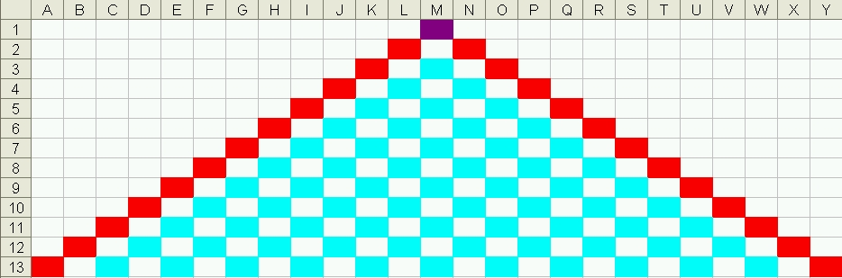
A testnevelő tanárt a lila M1 cella jelképezi. A végszükségben akár személyesen is értesíthető diákokat a széleken lévő L2, N2, K3, O3… stb. piros cellák mutatják, míg a többi diákra a világoskék színnel utaltunk. A síelők száma pontosan annyi, hogy az A1:Y13 tartományt a fenti séma alapján éppen kitöltik. Természetesen mindenki előre tudja (értelemszerűen az utolsó sorban lévők kivételével), hogy a „saját” cellája alatt átlósan, a sarkával érintkező két cella által reprezentált társának kell továbbítania a hírt.
A gondos tervezés ellenére is előfordulhat, hogy a hírfolyam valahol elakad. Ennek kiderítésére egy egyszerű ellenőrzési lehetőséget építettek a rendszerbe. Az értesítés folyamán mindenki kap egy számot, a testnevelő tanár esetében ez 1, továbbá minden diák az őt értesítő személyek számának összegét kapja (ha csak egy értesítő személy van, akkor ez a szám értelemszerűen megegyezik az ő számával). Az alábbi, sms.jpg ábráról is leolvasható, hogy teljes hírtovábbítás esetén a testnevelő tanár és a biztosan elérhető („piros”) diák esetében ez a szám 1, míg a többieké a két, átlósan fölötte lévő cella tartalmának összegeként adódik.
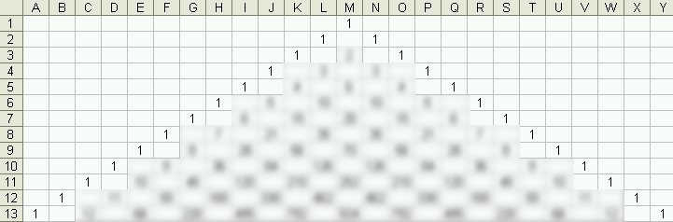
Készítsd el a minta alapján a karacsony.xls munkafüzetet, és benne az sms munkalapot! Megoldásod annál értékesebb, minél kevesebb különböző függvényt használsz, és minél több cellát töltesz ki függvényekkel! A legtöbb pontot akkor szerezheted, ha a teljes A1:Y13 tartományra egyetlen függvény másolásával kapod meg a helyes eredményt!
Formázd úgy az A15:Y27 tartomány celláit, hogy ha egy tényleges hírtovábbításnál kapott számokat a 15. sortól kezdve beírjuk a megfelelő (tehát az eredeti táblázathoz képest éppen 14 cellával lejjebb lévő) helyre, akkor
- minden olyan esetben piros számjegyekkel lássuk a cellát, ha a benne lévő szám a hibás továbbítás(ok) miatt különbözik az eredeti tartományban lévő, megfelelő értéktől (más szóval azokat, amelyek „előtt” hiányzott – egy vagy több – továbbítás),
- minden olyan esetben sárga háttéren félkövér, piros számjegyekkel lássuk a cellát, ha az általa reprezentált személy megkapta ugyan az üzenetet, de nem az összes szükséges helyről,
- mint legkirívóbb esetet, piros színnel jelenítsük meg a cellát és benne a számjegyet is, ha az általa reprezentált személy egyáltalán nem kapta meg az üzenetet,
- a helyes továbbításokhoz tartozó számok pedig normál formátumban jelenjenek meg!
A lista.txt szövegfájl vesszővel elválasztva, „sorfolytonosan” tartalmazza az értesítés adatait, elsőként a testnevelő tanár számát, majd balról jobbra haladva a 2. sorban lévő diákok számait stb. Töltsük ki ezekkel a sémának megfelelő módon a 15-27. sorokat!
A kitöltés alapján, függvények segítségével válaszoljunk a kérdések munkalapon a következőkre (szükség esetén használhatsz segédtáblázatokat!):
- Hányan tervezték, hogy részt vesznek a versenyen? (D4)
- Hányan kapták meg minden előírt helyről az értesítést? (D5)
- Hányan kapták meg, de nem minden előírt helyről az értesítést? (D6)
- Hányan nem kapták meg egyáltalán az értesítést? (D7)
6. feladat: Karácsonyi ajándékok (21 pont)
A szegény gyerekek javára a Szeretetszolgálat, az iskola, az Önkormányzat és a vállalkozók ajándékgyűjtést szerveztek, és külföldről is érkeztek adományok. A gyűjtés eredményét az ajandek.xls munkafüzetben találod. Másold át ennek egyetlen munkalapját a karacsony.xls munkafüzetbe, ajándék néven, és végezd el rajta a következő műveleteket!
A. Az A28-as cellába írd be: „Hány játékot gyűjtött?”, majd a B28:F28 cellákba írt függvények segítségével válaszold meg a kérdést!
B. Az A29-es cellába írd be: „Hányféle játékot gyűjtött?”, majd a B29:F19 cellákba írt függvények segítségével válaszold meg a kérdést!
C. Az A30-as cellába írd be: „Miből gyűjtött legtöbbet?”, majd a B30:F30 cellákba írt függvények segítségével válaszold meg a kérdést!
D. Az A31-es cellába írd be: „Hány játékból gyűjtött legtöbbet?”, majd a B31:F31 cellákba írt függvények segítségével válaszold meg a kérdést (használhatsz segédtáblázatokat)!
E. Gyűjtsd ki az A35-től kezdődően azoknak a játékoknak minden adatát, amelyekre az alábbi állítások valamelyike teljesül:
- az Önkormányzat egyetlen ilyet sem gyűjtött, de a vállalkozók igen,
- az iskola 120-nál többet, de 150-nél kevesebbet gyűjtött ebből, a Szeretetszolgálat viszont nem kétszámjegyű darabot!
F. Gyűjtsd ki az A50-től kezdődően azokat a játékokat, amelyekből az iskola és az Önkormányzat együttesen is kevesebbet gyűjtött, mint amennyi a külföldi adomány volt ezekből! Jelenítsd meg az iskolai, az önkormányzati és a külföldi értékeket is!
Összpontszám: 200 pont, beküldési határ: 80 pont

